Русский советский детский писатель прозаик, драматург, киносценарист. Наиболее известен как детский писатель, автор произведений о Незнайке.
Николай Николаевич Носов родился 23 ноября 1908 года в городе Киеве, в семье эстрадного артиста, который в зависимости от обстоятельств работал и железнодорожником. Детство его прошло в небольшом городке Ирпень, недалеко от Киева, где мальчик и начал учиться в гимназии.
Маленький Николай любил бывать на выступлениях отца, смотреть концерты и спектакли. Родители даже думали, что мальчик тоже хочет стать актёром. В школьные годы он хотел стать музыкантом и долго мечтал, чтобы ему купили скрипку. После покупки скрипки Николай понял, что учиться музыке нелегко, и скрипка была заброшена. Детство и школьные годы Николая Носова пришлись на тяжелейший период в российской истории: Первую Мировую и Гражданскую войну. Недостаток продуктов, отсутствие тепла и электричества холодной зимой, болезни были обычным явлением того времени. Вся семья переболела тифом. К счастью, никто не умер. Николай вспоминал, что когда он выздоровел (он болел дольше всех), его мать плакала от радости, потому что все остались живы. «Так я узнал, что плакать можно не только от горя»
Носов с гимназических лет увлекался музыкой, театром, шахматами, фотографией, электротехникой и даже радиолюбительством. Чтобы прокормить семью, потерявшую заработок из-за революции, Николай с 14 лет был вынужден работать: был газетным торговцем, землекопом, косарём и т. п. После 1917 года гимназия была реорганизована в школу-семилетку. Закончив её в 1924 году, он работал чернорабочим на бетонном заводе в Ирпенe, потом на частном кирпичном заводе.
После Гражданской войны Николай увлёкся химией. Вместе со школьным товарищем он организовал химическую лабораторию на чердаке его дома, где друзья проводили разные опыты. Носов вспоминал: «По окончании школы я был уверен, что должен стать химиком и никем другим! Химия мне представлялась наукой из наук». Николай хотел поступить на химический факультет Киевского политехнического института, но не смог, так как он не закончил профшколу, дающую законченное среднее образование. Николай стал обучаться в вечерней профшколе, готовясь к поступлению в политехнический вуз. Одновременно с этим он пошёл работать на Ирпенский кирпичный завод. Но перед поступлением Николай вдруг передумал и в возрасте 19 лет поступил в Киевский художественный институт. Николай тогда серьёзно увлёкся фотографией, а затем и кинематографом. Это и повлияло на его выбор. В 1932 году он закончил его и до 1951 года работал постановщиком и режиссёром мультипликационных, научных и учебных фильмов. В годы Великой Отечественной войны Носов занимается режиссурой учебных военно-технических фильмов для Красной Армии. За эту деятельность он награждён в 1943 году орденом Красной Звезды.
С 1938 года начинает писать детские рассказы, но профессиональным литератором становится только после Великой Отечественной войны. Первый рассказ Носова назывался «Затейники». Потом были опубликованы другие рассказы: «Живая шляпа», «Огурцы», «Чудесные брюки», «Мишкина каша», «Огородники», «Фантазёры» и др. Печатались они, в основном, в журнале для детей «Мурзилка». Эти рассказы вошли в первый сборник Носова «Тук-тук-тук».
Сам Николай Николаевич говорил, что начал писать для детей совершенно случайно — сперва просто рассказывал сказки своему маленькому сынишке и его друзьям. «Постепенно я понял, что сочинять для детей — наилучшая работа …»
Николай Николаевич интересовался психологией детей, считал, что «к детям нужно относиться с самым большим и очень тёплым уважением», наверное, поэтому его книги находили и находят такой большой отклик у детской аудитории.
В 1947 году вышел сборник рассказов — «Весёлые рассказы». Широкую популярность завоевали и его повести для подростков «Весёлая семейка» (1949), «Дневник Коли Синицына» (1950), «Витя Малеев в школе и дома» (1951). В 1952 году Николай Носов получил Сталинскую премию третьей степени за написание повести «Витя Малеев в школе и дома».

Короткие, порой отчётливо сконструированные, всегда весьма детальные, эти истории призваны воспитывать в детях честность, чувство товарищества, отзывчивость, любовь к труду и т. д.; в них осуждаются такие постыдные качества, как зависть, тщеславие, грубость.
Наиболее известны и любимы читателями сказочные произведения Николая Носова о Незнайке. Первое из них — сказка «Винтик, Шпунтик и пылесос». Потом была написана знаменитая трилогия, «Приключения Незнайки и его друзей» (1953—1954), «Незнайка в Солнечном городе» (1958) и «Незнайка на Луне» (1964—1965).
Одним из первых иллюстраторов «Незнайки» был А. М. Лаптев (1905—1965) — художник, который подарил литературному герою хорошо знакомый всем образ. Не менее известным иллюстратором Носова был Г. О. Вальк. Также книги Носова иллюстрировали художники: И. Семёнов, Д. Бисти, Е. Афанасьева, А. Каневский, В. Горяев, Г. Огородников и другие.
Николай Носов умер в Москве 26 июля 1976 года. Похоронен на Кунцевском кладбище в Москве.

В 1997—1999 годах студией FAF Entertainment был создан мультфильм «Незнайка на Луне» по одноимённой книге Н. Н. Носова.
В 2008 году к 100-летию со дня рождения Н. Н. Носова Центральный Банк РФ выпустил серебряную монету.

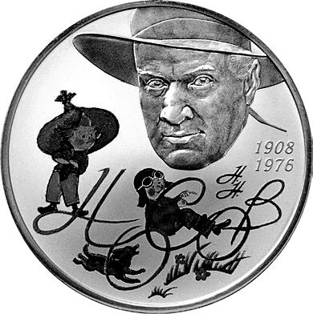

Носов - на все времена!
Книги Николая Носова читали твои дедушки и бабушки, мамы и папы. Но ты не думай, что они древние и не интересные. Возьми, например, приключения Незнайки, не оторвёшься! А читая его рассказы - обхохочешься!
Или посмотри мультики...

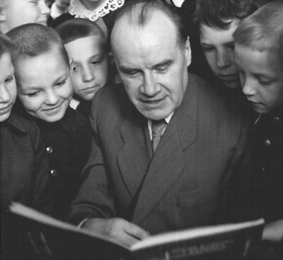

Повести и романы

Стихи и песенки
Два друга
Незнайка учится
Незнайка-путешественник
Тайна на дне колодца
Мы и дети
Повесть о моём друге Игоре
Небольшая литературная энциклопедия
Бабушка Дина
Кванта смеха
Витя Малеев в школе и дома
Весёлая семейка
Дневник Коли Синицына
Приключения Незнайки и его друзей
Незнайка в Солнечном городе
Незнайка на Луне

Рассказы
Автомобиль
Бенгальские огни
Бобик в гостях у Барбоса
Винтик, Шпунтик и пылесос
Дружок
Живая шляпа
Замазка
Заплатка
Затейники
И я помогаю
Карасик
Клякса
Леденец
Метро
Милиционер
Мишкина каша
На горке
Находчивость
Наш каток
Огородники
Огурцы
Приключения Толи Клюквина
Про Гену
Про репку
Прятки
Саша
Ступеньки
Телефон
Три охотника
Тук-тук-тук
Фантазёры
Шурик у дедушки

Фильмы, снятые по произведениям Н.Носова
1954: Художественный фильм «Два друга»
1958: Художественный фильм «Дружок»
1959: Мультфильм «Ровно в три пятнадцать»
1960: Мультфильм «Винтик и Шпунтик — весёлые мастера»
1961: Мультфильм «Незнайка учится»
1964: Художественный фильм «Приключения Толи Клюквина»
1964: Короткометражный художественный фильм «Барбос в гостях у Бобика»
1965: Художественный фильм «Фантазёры»
1965: Мультфильм «Где я его видел?»
1972: Мультипликационный сериал, 10 серий «Приключения Незнайки и его друзей» (мини-сериал из 10 фильмов):
Коротышки из Цветочного города
Незнайка — музыкант
Незнайка — художник
Незнайка — поэт
Незнайка за рулём
Как Знайка придумал воздушный шар
Воздушное путешествие
Незнайка в Зелёном городе
Незнайка встречается с друзьями
Возвращение
1977: Мультфильм «Бобик в гостях у Барбоса»
1977: Мультипликационный сериал, 10 серий «Незнайка в Солнечном городе» (мини-сериал):
Как Незнайка совершал хорошие поступки
Встреча с волшебником
Превращения начинаются
Побег
Превращения продолжаются
Приключения трёх ослов
Удивительные подвиги
Снова вместе
Переполох в зоопарке
Волшебник появляется снова
1983: Художественный фильм, 2 серии «Незнайка с нашего двора»
1997—1999:Мультипликационный сериал, 12 серий «Незнайка на Луне»
Сезон 1 (1997):
Загадка лунного камня
Грандиозный замысел Знайки
Незнайка и Пончик летят на Луну
Первый день на Луне
Звёздочка
«Дорогие» друзья
Сезон 2 (1998—1999):
Акционерное общество гигантских растений
Большой Бредлам
Незнайка ищет работу
Куда исчезла ракета
Знайка спешит на помощь
Дорога домой

